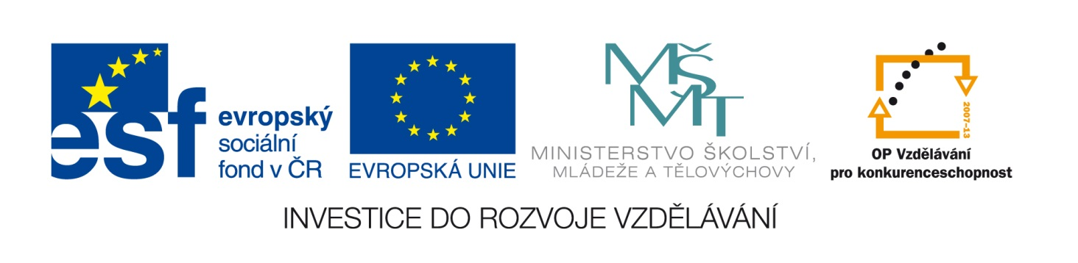
VY_32_INOVACE_PŘ.9.18

PŘÍRODOPIS – 9. ROČNÍK

Téma: STAVBA ZEMSKÉHO TĚLESA

Období zpracování: Prosinec 2012

Mezipředmětové vztahy: Chemie

Metodické poznámky:
Tento pracovní list kompletuje a shrnuje poznatky o stavbě zemského tělesa z hlediska nerostů, vyskytujících se v zemském tělese.
Tento úkol je vhodné využít jako testovací materiál.

Použité materiály:

Autorem materiálu a všech jeho součástí, není-li uvedeno jinak, je Jaroslava Haklová.

VY_32_INOVACE_PŘ.9.18
Stavba zemského tělesa
Popiš jednotlivé části Země na průřezovém obrázku

ze dvou prvků …………………… a ………………………
má teplotu zhruba ……………………°C
Doplň chybějící nerosty ve stupnici tvrdosti
1. mastek | 6. živec
2. …………………………………………………… | 7. ……………………………………………………
3. kalcit | 8. ……………………………………………………
4. …………………………………………………… | 9. korund
5. …………………………………………………… | 10. ……………………………………………………

Napiš název nerostu: barevného ………………………………………………………….
zbarveného ………………………………………………………….
bezbarvého ………………………………………………………….
Vyplň křížovku
nejměkčí nerost stupnice tvrdosti
značka jednoho z prvků zemského jádra
v pořadí 7. nerost stupnice tvrdosti
jedna z železných rud
před diamantem se tvrdostí nachází nerost
bezbarvý nerost
chlorid sodný je

Tajenka: …………………………………..znamená nerost, a je to neústrojná stejnorodá/různorodá přírodnina (nehodící se škrtni).

